革命烈士——王璞

这次，我怀着敬畏的心来到了革命烈士的面前，这位英雄的名字就叫王璞。
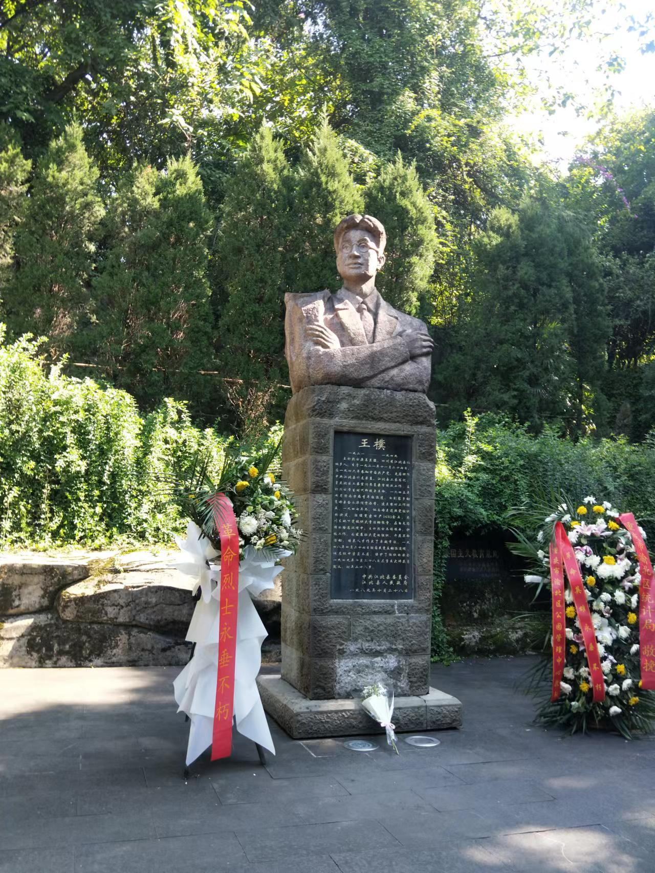
一进去就看见了这座大约高2.5米的纪念碑，烈士像高约1.1米。周围还摆放着许多花束，纪念他传奇的一生。

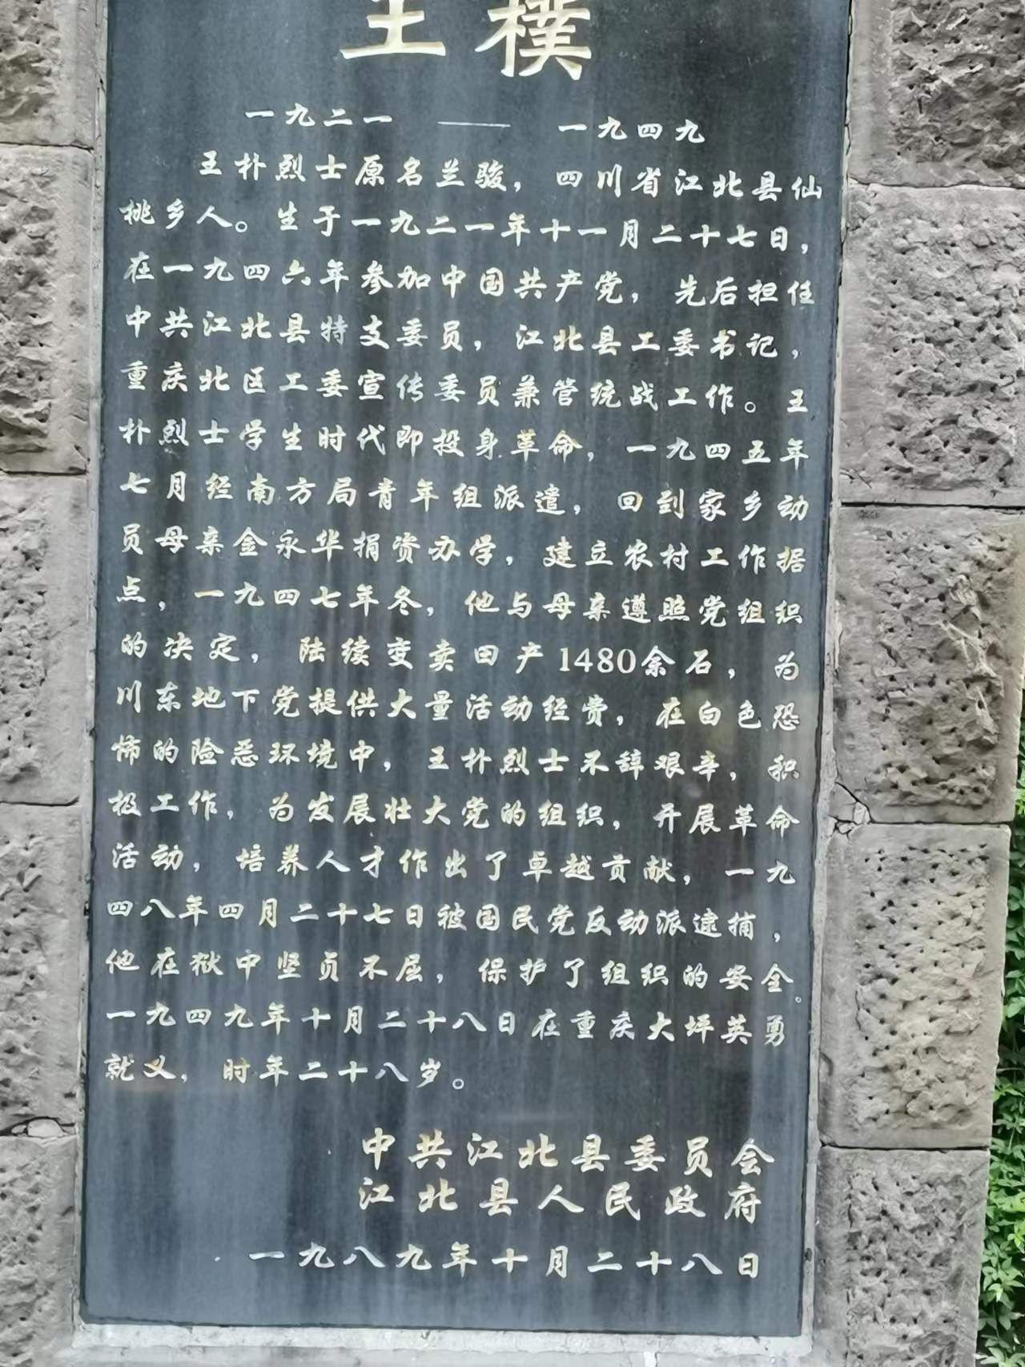
王璞（1921-1949）原名兰骏，四川省江北县人，于1946参加中国共产党，先后担任中共江北县特支委员，江北县工委书记。
1945年1月28日，中共中央在关于开展大后方农村工作的指示发表后，党组织派遣在重庆市内搞职业青年工作的黄颂文与他联系，商量有关办学计划。经过几个月的艰辛奔走，一所完全新型的按照“高等学校”的办法培养学生的学校—莲华小学，在江北县诞生。这所学校不仅是农村工作的据点，同时也成为重庆中共地下党组织的一个活动据点。
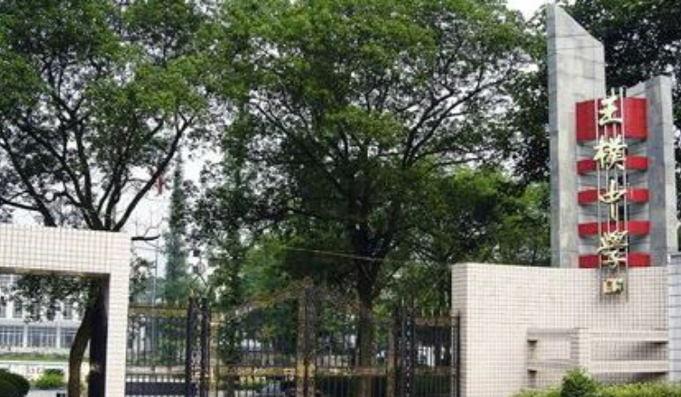
1946年下半年，加入中国共产党，并在随后成立的中共莲华中学特支中任委员。1947年秋，北区工作委员会成立，负责宣传、统战工作。
后来劝说母亲变卖家产，用这笔钱作党的活动经费。1948年，出任南华贸易公司经理，南华公司也因此成为川东中共地下党组织经营的一个经济实体。
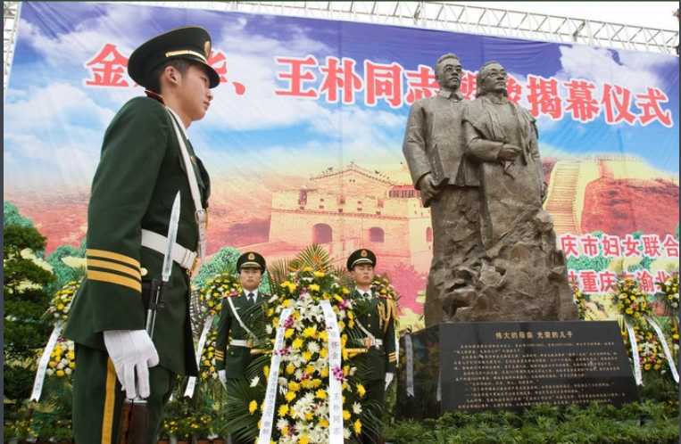
1948年4月，因《挺进报》案件，重庆和川东地下党的组织遭到严重破坏，被捕前，王璞告诉母亲自己可能要跟朋友出去一段时间，希望母亲可以继续将学校办下去，这一次王璞也不知道结果，不希望母亲担心，可因为叛徒透露了其就是共产党的信息而被捕，无论是敌人的酷刑，还是封官许愿的诱惑，都不为之所动。最后，被列入重大案情的政治犯，转囚重庆白公馆监狱。
1949年10月28日，被敌人杀害于重庆大坪。
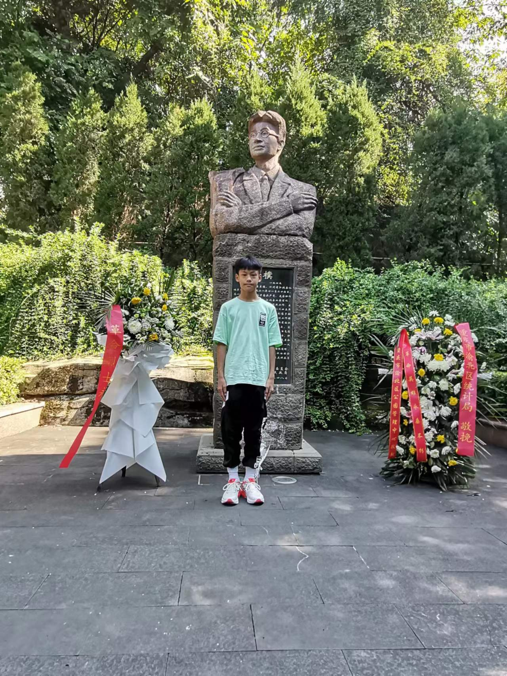
看到这样本可以享乐的富家子弟却以然选择为国献身，我心中感慨万千，当我查阅资料后知道，政府要把捐赠的革命经费如数归还时，其母亲坚决拒收支票，王璞与他的母亲的事迹深深的打动了我。我觉得这不再是一座冰冷的雕像，更是历史的证明，也见证了历史的变迁，是我们民族的骄傲，我为伟大的祖国和人民拥有这样的英雄而自豪!
我们今天的幸福来之不易，是干千万万革命先辈用汗水和鲜血换来的，他们所付出的艰辛是我们所不能体会的，我们应该学习革命先烈流血、流汗、不流泪的精神，没有共产党就没有新中国，虽然现在已经是21世纪，但我们仍要弘扬革命先烈的英雄精神，更加珍惜今天的幸福生活。

北新巴蜀初2025届7班樊浩轩

